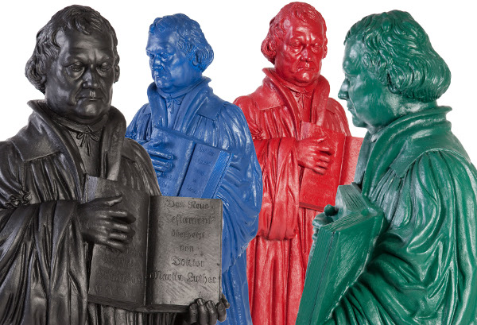
Martin Luther: Hier stehe ich, 2010!

Das Luther-Denkmal in Wittenberg wird gerade restauriert. Vom 14. August bis zum 12. September 2010 hatte der Künstler Ottmar Hörl das Denkmal durch 800 Luther- Figuren ersetzt. Diese sind eine Nachbildung der berühmten Statue Martin Luthers, die der Bildhauer Johann Gottfried Schadow zu Beginn des 19. Jahrhunderts schuf. Aufgebracht auf ein Grundgerüst aus Latten, die auf dem Markt montiert wurden, standen sie in den Farben purpurrot, kobaltblau, dunkelgrün und schwarz. Nun werden die Lutherzwerge verkauft. Der Künstler refinanziert somit sein Projekt. Die meisten Luther-Figuren sind bereits weg und werden nicht nur in Deutschland eine neue Bleibe finden.
Von Beginn bis zum Ende der Aktion gab es durch die Besucher der Lutherstadt fast nur positive Resonanz. Doch jede Kunstaktion ruft auch Kritiker auf die Tagesordnung.
Kunst im öffentlichen Raum sorgt meist für Streit und der ist gewollt: “Widerspruch gehört dazu“, betont Prälat Stephan Dorgerloh.

Aufgaben

- Bilde dir deine eigene Meinung zu diesem Projekt und erfasse Pro- und Kontraargumente in einer Tabelle.
- Vergleiche deine Argumente mit denen deiner Mitschüler. Stellt dabei eine gemeinsame Sammlung von Argumenten zusammen.
- Ergänzt eure Argumente unter Zuhilfenahme der vorgegebenen Meinungen zum Projekt.
Nehmt in einer Pro-Kontra-Diskussion zu diesem Thema Stellung.

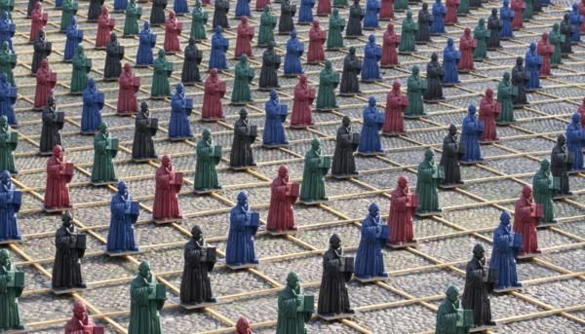

Foto: Christoph Busse

